Сценарий новогоднего праздника
"Новая Снегурочка для Деда Мороза"
для старших дошкольников

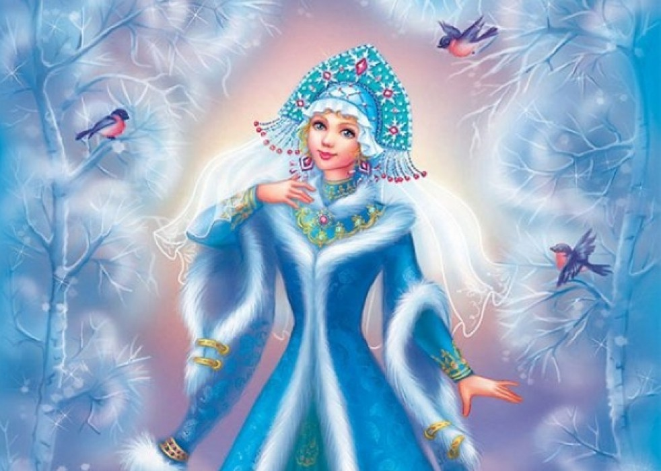

Подготовили воспитатели
Рожнова Ж.А.
Бурцева Н.В.

Солнцево
2023г.
Ход праздника
Дети входят в зал под песню «Новый год» (музыка и слова А. Ермак), выстраиваются парами в шахматном порядке, поют и танцуют.
Затем читают стихотворения:
Шумакова Варвара
1. В нашем зале так красиво,
Елка пышная на диво!
Мы ее убрали сами
Разноцветными шарами!
Пронин Ярослав
2. Будет весело сегодня,
Будет некогда скучать.
Здравствуй, праздник новогодний,
Мы пришли тебя встречать!
Гридасова Алина
3. Зима обходит всю планету,
И бродит сказка с ней по свету.
Под Новый год заходит в дом,
И мы её сегодня ждём.
Песня « Тик так»
Ведущий:
Ну, а пока она в пути, друга за руку возьми.
Крепче за руки держитесь и тихонечко садитесь.
Под песню «Сказки» дети садятся на места.
Ведущий. Как приятно, что сегодня гости к нам сюда пришли
И, не глядя на заботы, час свободный все нашли.
Дорогие гости наши! Мы спешим поздравить всех.
Пусть придут в году грядущем к вам удача и успех!
В зал влетает Сорока под музыку.
Сорока:
Я – Сорока – белобока, прилетела издалека,
Нет в лесу такого места, чтоб мне было неизвестно!
Кто, кому, зачем, когда – знаю обо всем всегда!
Принесла я на хвосте, много разных новостей!
Главная новость, главная новость!
Прежняя Снегурочка уехала учиться за границу!
И теперь место Снегурочки свободно!
И вы, дети, сами должны выбрать сегодня Снегурочку, до прихода Деда Мороза!
Появляется Баба Яга, машет на Сороку метлой. Сорока улетает.
Баба Яга:
Ну, что испужались бабушку? Нет? И правда, чего меня бояться? Я сегодня добрая, в образ вхожу! Слыхали, Дед Мороз себе Снегурочку ищет. А чем я не Снегурочка. Выберете меня в Снегурки? Почему нет, я старая и некрасивая? Так я же в лесу «Салон красоты» открываю, в своей избушке на курьих ножках!!!
Фитнес, сауна, массаж,
Пилинг, маска, татуаж!
Маникюр и педикюр,
И примерка от кутюр!
Приходите и в кармане, не останется купюр!
Ой, совсем забыла Кикимору пригласить!
(достает телефон и звонит)
Эй, Кикимора, привет! Приходи, давай скорей, новости обсудить надо.
Под музыку входит Кикимора, разглядывает детей
Кикимора: Здорово, Яга, а это кто?
Баба Яга: Это мои избиратели!
Кикимора: А кого они избирать будут?
Баба Яга: Меня! Я баллотируюсь на пост…..
Кикимора: Губернатора? Министра? Неужели Президента?
Баба Яга: Вот еще, чаво я там забыла. Снягурочкой буду, вот!
Кикимора: Ты в Снегурочки? Ой, держите меня, сейчас со смеху упаду! Какая ж из тебя Снегурочка? Правда, ребята? (дети отвечают)
Баба Яга: Ну, вот, они уже почти согласились, а ты все испортила.
Кикимора: Дети всегда правду видят! Правду не спрячешь! Поэтому Снегурочка – это Я!
Баба Яга: Ну ты и булькнула! От тебя болотом за версту несет! Ничем не исправить такую красоту! И в салон мой тебе дорога закрыта.
Кикимора: Что же делать? Нельзя допустить, чтобы у Деда Мороза Снегурка из добрых появилась. Надо нам первыми к нему внедриться!
БабаЯга: Даже не собираюсь! Вот еще много чести.
Но сначала, нагоню стужу, намету снега! (взмахивает руками)
Музыка вьюги, затем скрип снега. Выходят снеговички.

Аншуков Степан
Снеговик 1. Я не мал и не велик,
Снежно белый снеговик!
У меня морковка - нос,
Очень я люблю мороз.
Тулаев Никита
Снеговик 2. По тропинкам, по дорожкам
Кто идет на снежных ножках?
Кто способен на уловки
Носик у него морковка?
По весне растает в миг
Это – белый снеговик!
Яковлев Дмитрий
Снеговик 3.
В стужу - я не замерзаю.
А весна придёт - растаю.
Будем петь мы и плясать,
Возле ёлки танцевать.
Пронин Ярослав
Снеговик 4. Угли - глазки, нос - морковка,
Я держу метёлку ловко.
Мне прекрасно здесь стоится,
В двери Новый год стучится!
Танец снеговиков (мальчики)

Баба Яга: Сейчас у зеркала спросим ест ли у меня конкурентки
(достает зеркальце)
Свет мой зеркальце скажи,
Да всю правду доложи,
Я ль на свете всех милее,
Всех румяней и белее?
Ну – ка, быстро дай ответ.

Голос Зеркала:
Ты ужасна, спору нет! Вот Белоснежка всех милее, и румяней и белее. Справедлива и добра, как Снегурочка она!
Баба Яга:
Ах, ты, мерзкое стекло! Это врешь ты мне назло! (бросает зеркало)
Звук битового стекла
Вот, что я хочу сказать!
В лес Белоснежку надо заманить незаметно,
И чтоб она исчезла в нем бесследно!
Баба Яга :Тут надо действовать хитростью.
(шепчет Кикиморе на ушко план).
Кикимора :
Поняла! Гениально!
Уходит Кикимора и Баба Яга
Под музыку выходит Белоснежка.
Белоснежка:
На праздник новогодний
Пришла я к вам сегодня.
В красивом белом платье
Пришла к вам танцевать я.
Люблю я зиму снежную,
Мороза не боюсь.
Зовусь я Белоснежкою,
Красавицей зовусь.
Люблю петь песни елочке
И хоровод водить,
С ребятами веселыми
Смеяться и шутить!!
Ведущий.
Белоснежка, как хорошо, что ты пришла к нам на праздник! У нас проходит конкурс на лучшую Снегурочку для Деда Мороза. Скоро Новый год, а внучка Мороза уехала в края далекие, заморские учиться, квалификацию повышать. Но нельзя Дедушке Морозу без Снегурочки! Вот мы и решили объявить конкурс на лучшую Снегурочку.
Белоснежка:
С удовольствием приму участие в конкурсе. И для начала хочу, чтобы наша елочка засветилась огоньками .А помогут мне мои друзья-гномы.
Где вы братья-Гномы?
Жду вас возле дома
Где вы?- гном веселый, храбрый, озорной.
Добрый, хитрый, смелый гномик юморной.
К Белоснежке подойдите и фонарики возьмите!
Выходят гномики, берут фонарики возле елки
Прозоров Иван
Гном 1:
Мы гномики из сказки,
Живем в густом лесу.
Мы очень любим пляски
И ёлочку-красу. !

Машкин Женя
Гном 2:
Я маленький весёлый гном,
Любимец всех детей.
Весельем будет полон дом,
Коль буду жить я в нём!

Бойдинов Степан
Гном 3:
Я добрый новогодний гном,
Я приношу удачу в дом!
Я счастье вам дарю,
Ведь я вас всех люблю!

КулаковИван
Гном 4:
Боятся только слабаки
Кикимор и Бабы-Яги,
А храбрый Гном давно знаком
Со всяким хитрым колдовством.

Шершнев Иван
Гном 5 :
Пускай ещё я ростом мал,
Но смел, отважен, да удал.
Бесстрашный Гном идет вперёд
И громко песенки поёт!

Спицин Вова
Гном 6:
Мы любим веселиться
И песни распевать!
Нам хочется вам танец
Сегодня показать!
Танец гномов с Белоснежкой, в конце танца подходят к елочке, ставят фонарики под елку и она загорается.
Ведущий.
Ну вот, наша елка сияет огнями
Давайте споем мы у елочки с вами!
Песня. «Елочка красива»
В зале опять Баба Яга с Кикиморой.
Баба Яга:
Видала?! Как они быстро елку засветили! А все эта противная Белоснежка!
Кикимора:
Ага! Такая вся из себя! И танцует, и поет.. И защитников себе взяла-гномов! А с ними лучше не связываться! Не получится ее схватить!
Ведущая.
Не шумите, тут! Напрасно Вы хотите погубить Белоснежку! Мы ее в обиду не дадим. Да и конкурентов у Вас гораздо больше, чем думаете. Со всеми Вам не справиться! Так что не видать Вам роли Снегурочки на празднике! Ни одной ни второй. Нам злыдни снегурочки не нужны
Баба Яга злится.
Тогда я вас всех сейчас заморожу! Крибле-крабле-бумс!(делает взмахи руками,колдует)
Ведущая. Чары твои развеем! Помогут нам в этом звездочки!
Выходят звездочки
Стихи
всем детям помогаем.
Шумакова Варвара
Сияет светлая звезда
На ёлке новогодней,
И звездочка с небес сюда
Спустилась к вам сегодня.
Я буду петь и танцевать,
Кружиться и смеяться…
Работа трудная — сиять,
Но нужно постараться!

Асеева Милана
К вам пришла на елочку
Маленькая Звездочка.
А у елки на макушке
Есть звезда, моя подружка.
Превратился праздник ваш
В настоящий звездопад!

Гридасова Алина
Я из тьмы на вас смотрела
Вместе с тысячей подруг,
Я сверкала и блестела,
А потом упала вдруг.
Вы не просто наблюдайте
— А желанье загадайте,
Ведь не каждый день сюда
С неба падает Звезда!

Дорохова Ксения
В тёмном небе месяц,
серебряный рожок.
Собрал подружек звёздочек
Под новый год в кружок

Обухова Кира
Мы звёздочки чудесные,
На небе мы сияем.
И в праздник новогодний всем детям помогаем.

Танец звездочек

Звездочки садятся на места.
Ведущая. Приглашаем еще одну конкурсантку!
Выходит Василиса Премудрая
Василиса:
По неведомым дорожкам и по сказкам я гуляю.
Там я разную премудрость в сундучок свой собираю.
Помогу в беде любому: и Снегурочке, и Принцу.
Я не зря зовусь Премудрой. Всем совет мой пригодится.

Василиса: Гуляя по сказочным дорожкам я узнала маленький секрет!...
Песня(сольная) «Елочке не холодно зимой»(музыка и слова Д. Мигдал)
Ведущая. Пора нам звать Дедушку Мороза! Вот уже сколько Снегурочек ему подобрали, пусть выбирает!
Крикнем громко свой вопрос:
Где ты, где ты, Дед Мороз!
Под свою песню входит Дед Мороз.
Дед Мороз
Здравствуйте, мои хорошие!
Здравствуйте, мои пригожие!
Ой, какие вы нарядные,
Все румяные да ладные!
Дед Мороз:
А где же моя новая Снегурочка?
Слышен шум, крики «Погодите, погодите!» Забегают Баба Яга и Кикимора .
Баба Яга. Здравствуй, Морозушко!
Кикимора. Здравствуй, дорогой! Так тебя долго ждали! Вот погляди на нас! Возьмёшь меня Снегурочкой?
Баба Яга : нет меня, возьми, я лучше
Дед Мороз: И что вы думаете вас дети выбрали?
Кикимора: Конечно меня! Не этих же! (показывает на других)
Ведущая. Ну уж нет, дети право выбора оставили за Дедушкой Морозом. Вот наши конкурсантки!
Выходят Белоснежка, Василиса, Баба Яга, Кикимора .
Дед Мороз: Какие милые и добрые девочки! Не будем никого выбирать, пусть у меня сегодня будет несколько Снегурочек. А вас (обращается к Яге, Кикиморе) я сейчас буду превращать в хороших и добрых людей!
А ты, Яга, не дрыгай ногой, будешь милой и честной Бабой Ягой. (дотрагивается посохом)
И тебе, Кикимора, характер исправлю,
От мерзких козней тебя избавлю.
Стань веселой хохотушкой,
Беззаботною болтушкой. (дотрагивается посохом)
Звучит волшебная музыка., Баба Яга и Кикимора кружатся вокруг себя и сбрасывают чары.
Баба Яга:Ах, Дед Мороз, ты мой кумир, обнять готова я весь мир!
Баба Яга. Я вредной была, вам не нравилась,
Поверьте, теперь я исправилась!
Кикимора. До чего ж я хороша,
Расцвела моя душа!
Дед Мороз: Ну что ж, оставайтесь на празднике нашем
Мы вместе споем, а может, и спляшем!
И встанем все дружно в большой хоровод
К нам радостно мчится уже Новый год!
Пеня Кикиморы и Бабы Яги
Песня «Дедушка мороз»
Дед Мороз
Я увидел просто чудо, никогда вас не забуду.
Вы прекрасно танцевали, лишь стихов мне не читали!
Чтение стихов для Деда Мороза
Спицин Вова
С неба падает снежок,
В воздухе кружится.
Дед Мороз берет мешок,
В сани он садится.
У него полно хлопот,
Он спешит с подарком,
Чтобы праздник Новый год
Стал волшебным, ярким!

Мартынов Степа
Вел себя я хорошо,
Не шалил нисколько.
И подарки в Новый год
Жду себе тихонько.
Фетцова Аня
Сияет огнями зелёная ёлка,
Не тает снежок у неё на иголках,
Мигают гирлянды и звёзды блестят,
И к ней пригласили на праздник ребят

Жмурко Олег
Новый год! Новый год!
Ждали мы тебя весь год.
Ярко огоньки сверкают,
Нашу елку украшают.
Скоро Дед Мороз придет,
Всем подарки принесет,
Мы ему стишок расскажем,
Вокруг елочки запляшем!

Шепелева София
Новый год стучит в окошко,
Ждать ещё чуть-чуть, немножко,
Пусть нам этот Новый год
Много счастья принесёт!

Герасимова Вика
Здравствуй, Дедушка Мороз!
Волшебство ты нам принес.
Самый добрый ты на свете,
Самый лучший на планете

Тулаев Никита
По сугробам в красной шубе,
С посохом, с большим мешком,
Дед Мороз спешит на праздник.
Он заглянет в каждый дом!
Он подарит всем подарки
И послушает стихи,
Огоньки зажжет на елке
И исполнит все мечты

Ведущая . Дедушка, придумал бы ты игру, позабавить детвору!
Дед Мороз. Игр немало есть на свете, поиграть хотите, дети?
Проводятся игра с Дедом Морозом:
Дед Мороз: Ну, повеселились мы на славу ! А подарочки хотите получить?
Я буду делать волшебные подарки прямо сейчас на глазах у всех ребят! Эй! Мои сказочные герои: Баба Яга и Кикимора, несите мне большой котел и ставьте мне его сюда на стол. (Баба яга и Кикимора заносят большую кастрюлю и ставят ее на стол). Я возьму немного льда и мишуры, добавлю и снежочек я. Одну минуточку, друзья! Одну минуточку, друзья!
Теперь пора перемешать, волшебные слова сказать:
«Снег, снег, снег! Лед, лед, лед!
Чудеса под Новый год!
Поварешка, помоги! Все в подарки преврати!
Дед Мороз ударяет посохом 3 раза и достает из котла подарки.
Ведущая. Ай, да Дедушка Мороз! Тут подарков целый воз!
Хватит для всех ребятишек, и девчонок, и мальчишек!
А сейчас мы приглашаем всех на новогоднюю дискотеку
Танец «Новогодняя мульти дискотека»
Праздник окончен.

